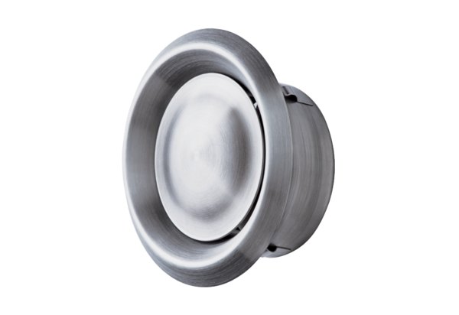Tányérszelep, acél TM-V2A 10Csomagolási egység: 1 darabVálaszték: C
Termékszám: 0151.0374Gyártó: MAICO

